測試設計：
http://localhost:8080/actuator/metrics/hikaricp.connections.active
觀察有多少的DB connection 被使用
http://localhost:8080/actuator/metrics/hikaricp.connections.pending
觀察有多少的request在等待DB connection
Ramp-up都設置10秒，request都設置1000個，用悲觀鎖做，避免樂觀鎖的retry干擾，增加不可控變數。
我設計三個實驗做比較
第一個為baseline，omcat threads.max = 100，Hikari maximum-pool-size = 10
第二個為驗證DB connection pool縮小，是否會產生bottleneck，Tomcat threads.max = 100，Hikari maximum-pool-size = 3
第三個為Tomcat threads 調大，觀察在DB connection pool不更動，是否效能必更好，Tomcat threads.max = 300，Hikari maximum-pool-size = 10
預設結論(測試前的判斷)：
第一個實驗為系統可正常完成請求 ，hikaricp.connections.active 接近 10 ，hikaricp.connections.pending，可能出現少量等待，作為後續實驗比較基準
實驗二 DB Connection Pool 縮小，預期會hikaricp.connections.active 接近 3，hikaricp.connections.pending 明顯增加，Throughput 下降或持平，DB Connection Pool 成為主要瓶頸。
實驗三 Tomcat Thread Pool 調大更多 request 可以同時進入 application，hikaricp.connections.active 會接近 10，hikaricp.connections.pending 增加到289，如果DB Pool 不變，單純增加 Tomcat Thread 無法突破資料庫瓶頸。
結論：
(在第二個DB connection pool縮小的實驗中，active = 3，pending = 96，代表Hikari Pool(DB connection pool)已成為瓶頸。
在第三個Tomcat調大的實驗中，pending從89到289，但是throughput沒有明顯上升，顯示單純增加 Tomcat thread 數量，無法突破資料庫層限制。
在本實驗中，Tomcat thread pool 從 100 增加至 300，Throughput 並未顯著提升，但 pending connections 從約 89 增加至約 289，顯示系統瓶頸已轉移至 DB connection pool。單純增加 application thread 數量，並無法突破資料庫層的限制。

baseline
1.
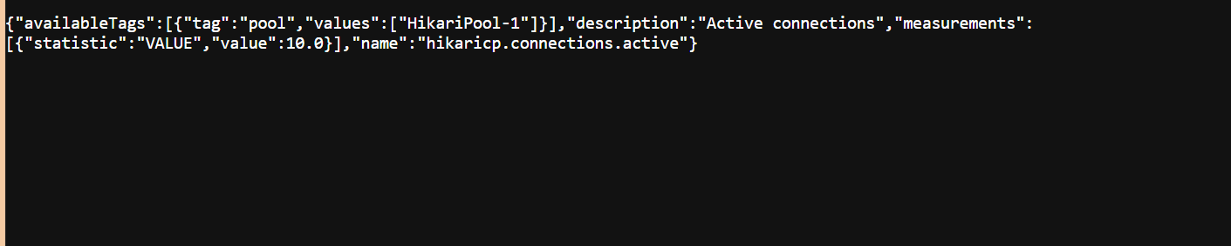
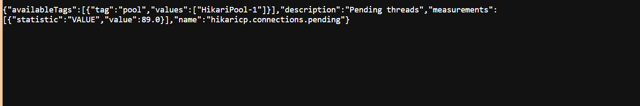
2.
3.

DB connection pool縮小
1.
2.
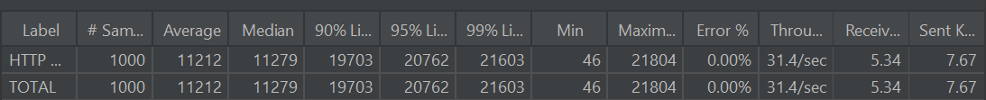
3.

Tomcat threads 調大
1.
2.

3.

